Зачем сдавать ПЗ через Git?
В современном мире практически ни одна командная разработка ПО не обходится без систем контроля версий. Git среди них – одна из самых популярных. Чем раньше начинающий разработчик начнет осваивать Git, тем лучше.

С помощью этой инструкции вы научитесь:
- создавать Git-репозиторий;
- использовать клиент SmartGit;
- выполнять операции Clone, Commit, Push, Pull;
- создавать pull-request-ы.

Инструкция очень сжатая. Более подробную информацию о Git-е вы можете получить, пройдя видеокурс Git. Быстрый старт.

Создание Git-репозитория
Для начала зарегистрируемся на сайте github.
Затем создайте репозиторий: Стрелочка -> New Repository
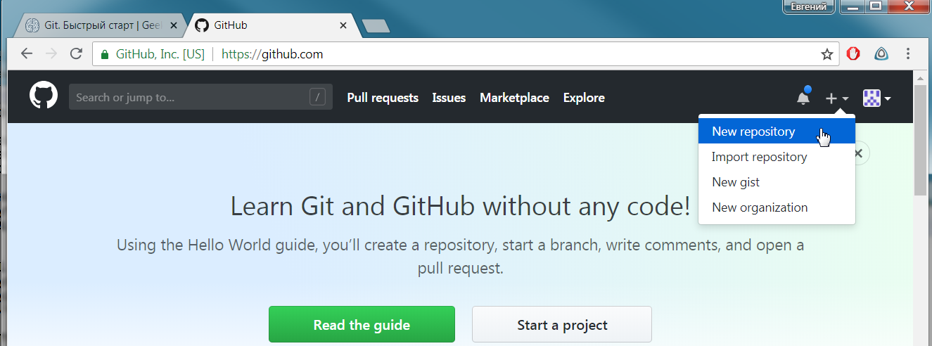

Укажите название репозитория и поставьте галочку на «Initialize this repository Readme». В качестве названия репозитория укажите название курса, для которого вы собираетесь делать практическое задание.
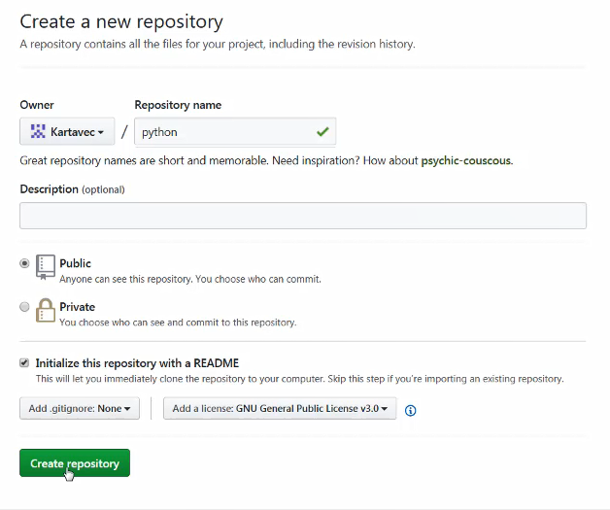

Репозиторий готов!

Установка Git-клиента SmartGit
Для работы с Git-ом вы можете использовать любой Git-клиент, который вам нравится. В этой инструкции мы рассмотрим работу с программой SmartGit. Скачайте приложение SmartGit для своей операционной системы и запустите установку.

В процессе установки согласитесь с лицензионным соглашением и выберите опцию «Non-commercial use only» – в этом случае программа SmartGit будет для вас бесплатной.
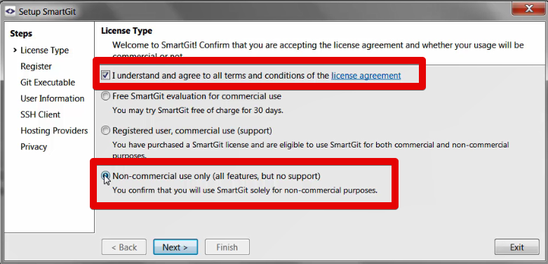

Укажите свой UserName и E-mail, затем выберите опцию «Use SmartGit as SSH client».
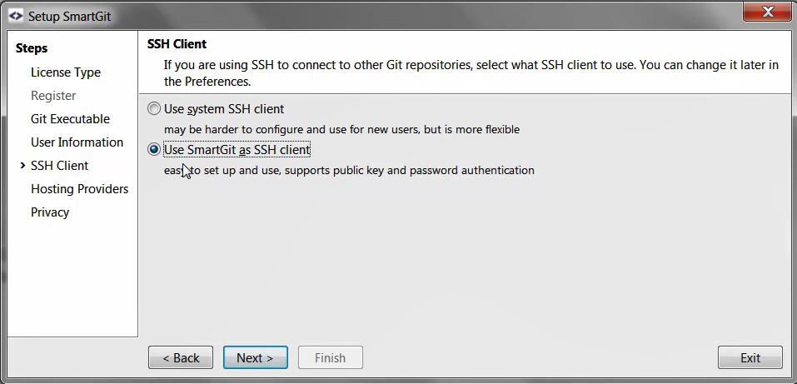
Нажимаем Next, Next, Finish.

Клонирование репозитория
Заходим на страницу репозитория в GitHub (в моем случае это https://github.com/Kartavec/python).

Нажимаем Clone or download, копируем ссылку в буфер обмена.
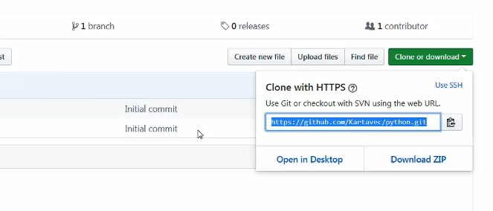
В программе SmartGit выбираем меню Repository -> Clone.
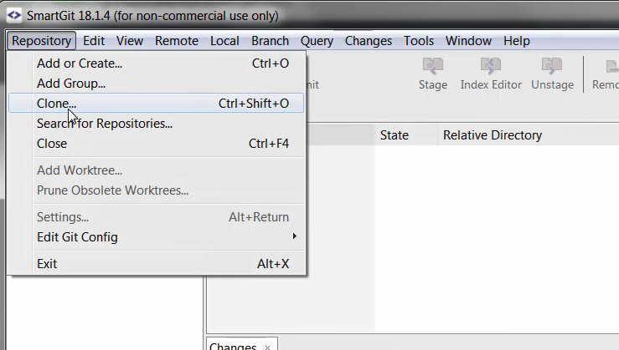
Вставляем ссылку на ваш репозиторий:
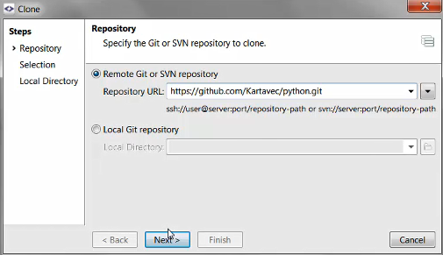

Нажимаем Next, Next. Выбираем путь к какой-либо пустой папке, в которой будет храниться будущий репозиторий и все файлы практических заданий.
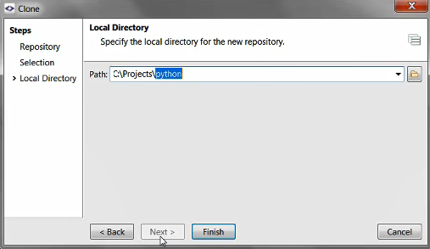
Репозиторий клонирован на локальный компьютер!

Делаем практическое задание к 1-му уроку
Для каждого урока мы будем создавать отдельную ветку (подробнее о ветках смотрите в курсе Git. Быстрый старт). В приложении SmartGit выбираем меню Branch -> Add Branch
Каждую новую ветку необходимо создавать, находясь в пустой ветке master. Так файлы с разных уроков не будут смешиваться друг с другом.
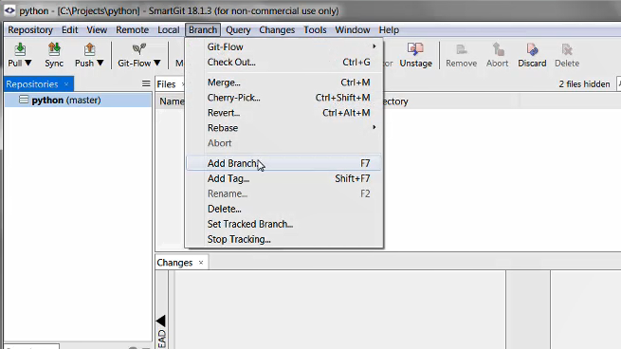
Вводим название урока и нажимаем «Add Branch & Checkout»:
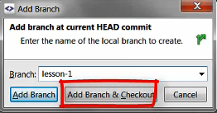

Переходим в папку, где хранится репозиторий, и выполняем практическое задание. В качестве примера я создал файл hello.py:
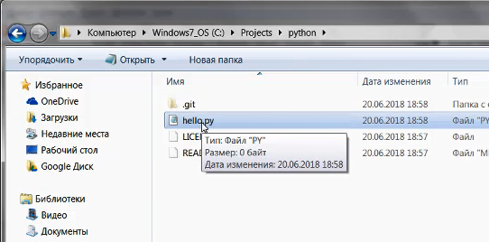
Все созданные файлы будут видны в программе SmartGit.

Для этих файлов нужно выполнить команду Commit, которая добавит их в локальный репозиторий. 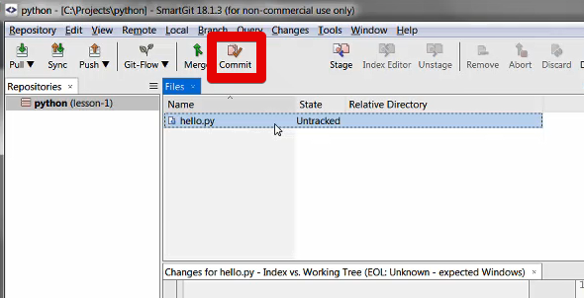

Возможно, при первом Commit-е вы увидите ошибку:
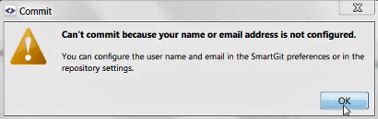
Без паники! Идем в меню Repository->Settings
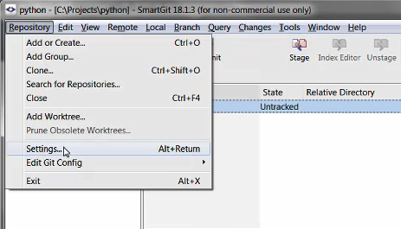

Указываем свой Name и E-Mail. Нажимаем ОК. После этого повторяем команду Commit.
При выполнении Commit-а потребуется указать комментарий.
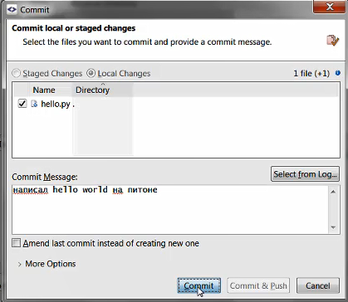
Нажимаем Commit, затем Push:
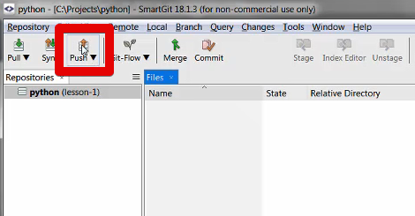
Выбираем опцию «Don’t use master password», затем указываем свой логин и пароль на github.

После выполнения команды Push практическое задание отправлено на удаленный Git-репозиторий.

Создаем pull-request
Перейдите на сайте github на страницу вашего репозитория (в моем случае это https://github.com/Kartavec/python). Обновите страницу и перейдите в ветку lesson-1: 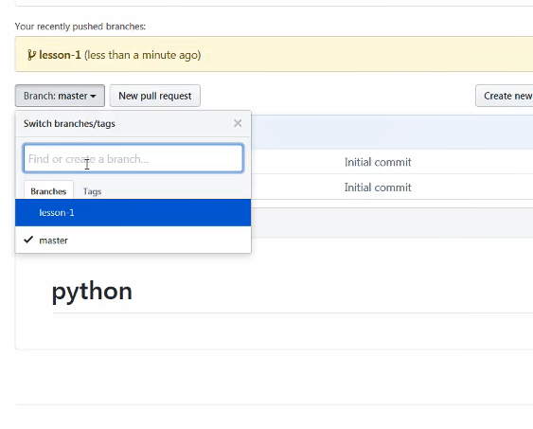
Вы должны увидеть файлы практического задания. Теперь нажимаем на кнопку New pull request:

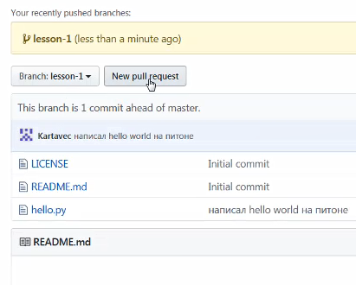
При необходимости оставляем к практическому заданию комментарий – его увидит преподаватель – и нажимаем Create pull request:
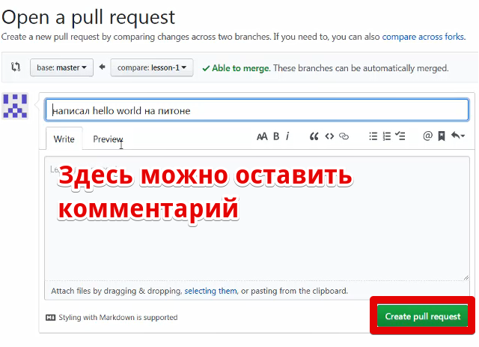

Сдача практического задания
Выполнив все описанные действия, вы перейдете по ссылке, которая будет вести на ваш pull-request. По этой ссылке преподаватель сможет проверить ваше практическое задание.
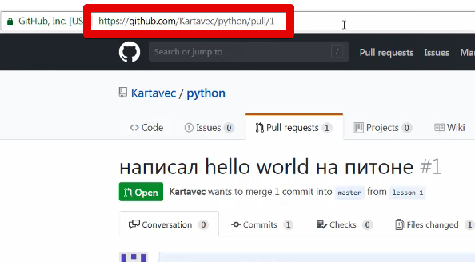

Сдайте эту ссылку в качестве практического задания на странице урока и нажмите «Сохранить».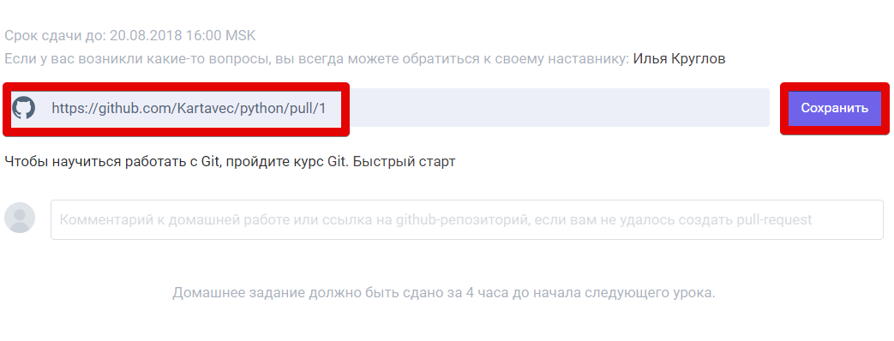
Практическое задание сдано! Преподаватель проверит его и прокомментирует прямо на сайте github на странице вашего pull-request-а.

Вместо эпилога

Загляните на вкладку “Files changed”. Именно в таком виде ваш код увидит преподаватель. Будет здорово, если там нет красно-зелёной зебры.
